Questões-aula 9. Comparação e operações com números escritos em notação científica
Nome da Escola | _____________________________________________ | Ano letivo 20___-20___ |  | Matemática | 7.º ano
Nome do Aluno | _____________________________________________ | Turma | N.º | Data
Professor | _____________________________________________ | __________ | ______ | ____-____-20__

Questão-aula 17
Completa a tabela e, de seguida, escreve por ordem crescente os números em notação científica.
1
 | Número | Notação científica | Enquadramento
A | 253 000 | $$2,53×10^{5}$$ | $$10^{5}<A<10^{6}$$
B | 1 100 000
C |  | $$2,5×10^{6}$$
D |  | $$8,9×10^{3}$$

Classifica, quanto aos lados, o triângulo da figura.
2
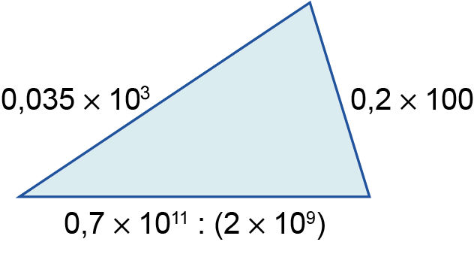
Questão-aula 18
Na tabela seguinte encontras a informação da massa, em média, de alguns dinossauros.
1
Dinossauro | Massa  (kg) | Massa em  notação científica (kg)
Tiranossauro | 6000
Braquiossauro | 80 000
Velociraptor | 15
Argentinossauro | 95 000

Completa a tabela e calcula, em notação científica:
1.1. a soma da massa de 2 Tiranossauros com a massa de 5 Velociraptor;
1.2. a diferença entre a massa de um Argentinossauro e a massa de 20 Velociraptor;
1.3. quantos Velociraptor seriam necessários para terem em conjunto a mesma massa de um Braquiossauro.

